Интерфейс RS-232 для ICT BL-700

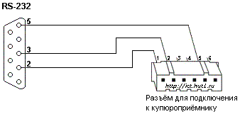
Преобразователя уровней для подключения BL-700 к порту RS-232 не требуется, поэтому соединения между соответствующими контактами разъёмов производятся напрямую:

Данный интерфейс возможно использовать как для работы купюроприёмника по протоколу (с соответствующей версией микропрограммы), так и для калибровки купюроприёмника.

